110年度藥癮治療及處遇人員培訓簡章
《進階課程-北區》
- 目的：
為系統性培植藥癮治療服務人力，衛生福利部委託社團法人台灣成癮學會規劃及擬定藥癮治療人員之共通培訓課綱，包括基礎課程（Level 1，9項課程主題、24小時）及進階課程（Level 2，5項課程主題、10小時）。110年將分北、中、南區辦理基礎課程及進階課程培訓，共6梯次，期能建立藥癮治療及處遇人員培訓制度之基礎。
- 時間及地點：
- 日期：110年10月2日（星期六）~ 10月3日（星期日），共2天
- 地點：國防醫學院2教室
（臺北市內湖區民權東路6段161號1樓）
- 辦理單位：
- 主辦單位：社團法人台灣成癮學會
- 指導單位：衛生福利部心理及口腔健康司
- 報名資格：
- 完成基礎課程之第一線臨床醫事人員並取得合格證書者
- 或具有成癮專科醫師證書者
- 報名資訊：
- 報名方式：採線上報名，網址：​https://forms.gle/LAUd7tVqzXoZ3rTK7
- 報名人數：每梯次正取40人，備取10名。
- 本培訓無須費用，惟名額有限，可全程參與者，將優先錄取。
報名QR code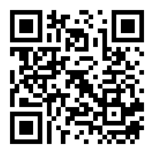

- 講師介紹：
講師 | 服務單位 | 專長
黃三原 | 國防醫學院三軍總醫院教授 | 一般精神醫學、成癮精神醫學
陳亮妤 | 臺北市立聯合醫院昆明防治中心主任 | 精神流行病學、藥物濫用、雙重診斷
謝兆翔 | 睿翔心理治療所 | 成癮心理處遇、高齡心理照護、職場心理健康
李昭慧 | 昱捷精神科診所臨床心理師 | 成癮治療與教學、成癮者家屬諮商、成人與青少年心理評估與治療、心理治療督導、婚姻與家庭諮商、壓力調適與自我成長探索
何玉娟 | 衛生福利部八里療養院社會工作師 | 酒藥癮輔導、家暴加害人處遇、精神醫療社會工作
- 課程表：
110/10/2(六)
時間 | 課程主題 | 講師
13:00-13:20 | 報到
13:20-15:20 | 物質使用疾患的進階藥理學 | 黃三原醫師
15:20-15:30 | 休息
15:30-17:30 | 物質使用疾患的進階藥理學-藥物輔助治療 | 陳亮妤醫師
17:30 | 課後評量
110/10/3(日)
時間 | 課程主題 | 講師
08:00-08:30 | 報到
08:30-10:30 | 與家庭合作 | 何玉娟社工師
10:30-10:40 | 休息
10:40-12:30 | 認知行為治療 | 謝兆翔心理師
12:30-13:20 | 午餐
13:20-15:20 | 增強動機式晤談技巧 | 李昭慧心理師
15:20-15:30 | 休息
15:30-17:30 | 權變管理 | 李昭慧心理師
17:30 | 課後評量
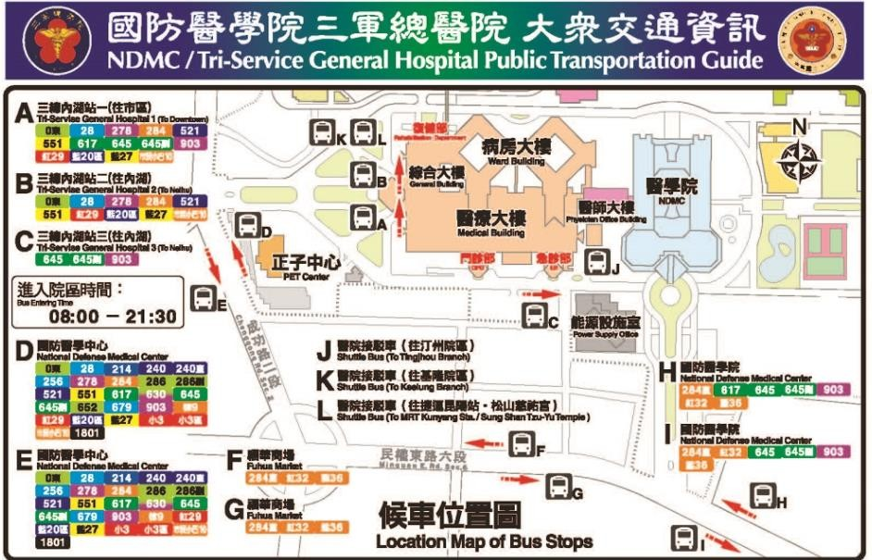
- 交通資訊：

- 自行開車路線：
- 中山高：內湖成功路交流道出口下，往內湖方向往北走，直行至民權東路與成功路交叉口後，右轉約500公尺左側即看到國防醫學院大門口。
- 北二高：汐止系統接中山高南下（臺北、內湖）方向，在內湖成功路交流道出口下（小心別走到南京東路出口），往內湖方向往北走，直行至民權東路與成功路交叉口，右轉約500公尺左側即看到國防醫學院大門口。
- 搭乘公車路線:
- 國防醫學院周邊公車：民權幹線（原紅32）、藍36、284直、617、645、903（於「國防醫學院（網球中心）」下車，步行約5分鐘）。
- 搭乘捷運路線：
- 搭乘台北捷運板南線（藍線），於昆陽站下車，出站後於對向車道轉乘公車（284、藍20、藍36）至三軍總醫院或國防醫學院下車。
- 搭乘火車或高鐵路線：
- 臺北站（台鐵、高鐵）：可搭乘捷運板南線（藍線）至昆陽站，下車後搭乘計程車前往國防醫學院或三軍總醫院（車資約100元）；或於昆陽站轉乘284、藍20路線公車至三軍總醫院、藍36路線公車至國防醫學院。
- 松山站（台鐵）：可於八德路四段搭乘28路線公車，或於松山路上搭乘284、286路線公車至三軍總醫院（國防醫學院與三軍總醫院為相連之建築，可經由三軍總醫院進入國防醫學院）。
- 南港站（台鐵、高鐵）：可於南港路一段搭乘民權幹線（原紅32）公車至國防醫學院。
- 其他注意事項：
- 為嚴重特殊傳染性肺炎（COVID-19）防疫需要，請與會者配合防疫規定配戴口罩，若有發燒等不適症狀，請勿參與，以共同維護防疫安全。
- 本培訓聯絡人：台灣成癮學會黃芷芸（電話：02-87923311分機10408、10409，電子郵件：tsas17398@gmail.com）。

